**科比职业职业生涯数据探索及可视化**

**研究目的**

今年，一个令人悲伤的消息席卷了全世界，科比离开了我们。NBA失去了他大家庭中最耀眼的一个明星。但我们，会带着他的精神，继续前行。

而我们，希望在一条条数据中重新寻找他的存在，回忆他，发现他。

**数据说明**

该数据集收录了自1996赛季~2016赛季，科比整个职业生涯的比赛记录，共有30697条数据。每一条数据都是一次出手记录，其中包括动作类型，投篮类型，投射距离，投射位置，是否命中等25个特征。在该数据集中我们将以是否命中篮筐为标签值来进行分析，带有标签值的数据共25697条。我们将以这25697条数据作为训练数据进行建模，来对不带标签的5000条数据进行预测。

**数据集中各列特征说明**

| **列名称** | **含义** |
| --- | --- |
| **action_type** | **动作类型，如跳投，扣篮，上篮** |
| **lat** | **出手的纬度** |
| **lon** | **出手的经度** |
| **season** | **赛季，如2013-2014** |
| **shot_distance** | **出手距离** |
| **shot_made_flag** | **是否进球** |
| **shot_zone_range** | **出手区域的距离，小于8英尺，816英尺，1624英尺，24英尺以上等** |
| **opponent** | **对手** |

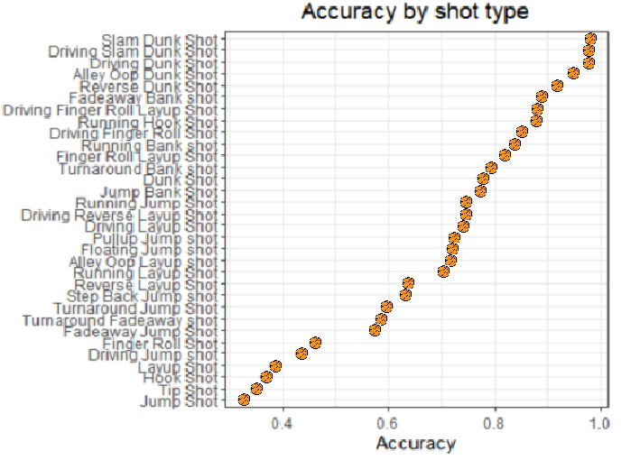（1）科比投篮方式的整体情况

Dunk shot 在科比生涯中占比最多。

（2）投篮距离在整个科比生涯中的情况变化

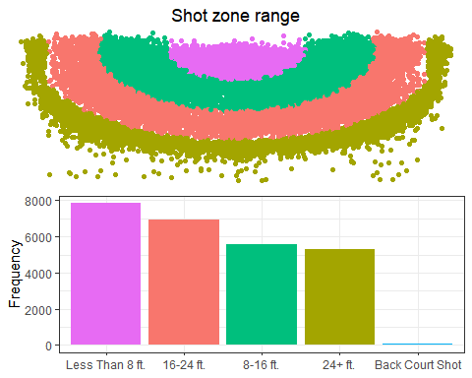

在科比生涯当中，小于8ft的投篮距离是最多的，结合上图的分析，篮下得分确实属于科比的强项。其次是篮球中较为常见的中远距离投篮。

（3）出手次数的情况及随比赛节数、赛季的变化

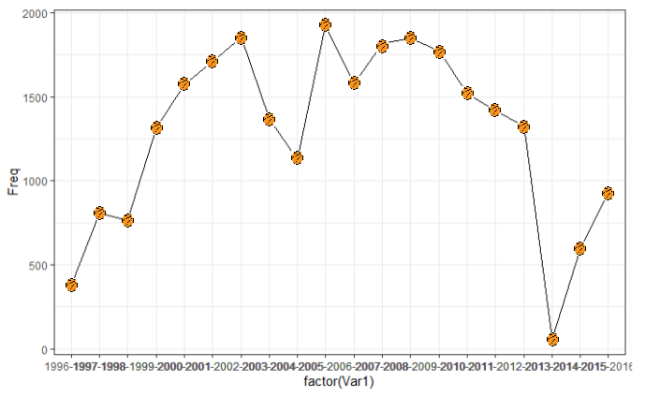



刚开始的科比只是新秀，但是金子总会发光，可以看见从99到03赛季，科比的出手次数直线上升；而由于突破的次数过多，也导致科比受的伤越来越多，所以在04到05他的出手次数明显下滑；13到14是因为赛季报销的原因，所以出手次数特别少。

（4）科比在哪个阶段命中率最高

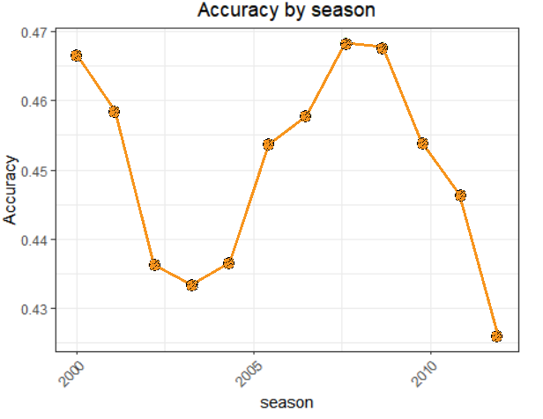

图中，00年，07到08左右的命中率在科比整个生涯中是最高的；对比前一个图，我们不难发现，99到03年，是科比进步期，这时候科比因为被赏识，并且出于对篮球的理解能力提高，发挥特别好；而07到08时的他已经成长完毕，他已经是那个千锤百炼的核心球员了。图中下降较多的地方，第一个是因为受伤，第二个是因为赛季报销。

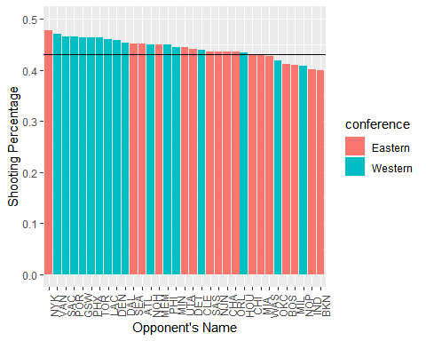（5）科比投篮命中情况与对手和赛季的关系



此图描述的是，科比的命中率与对手之间的关系。在与西部的队伍比赛时，科比的命中率较高。

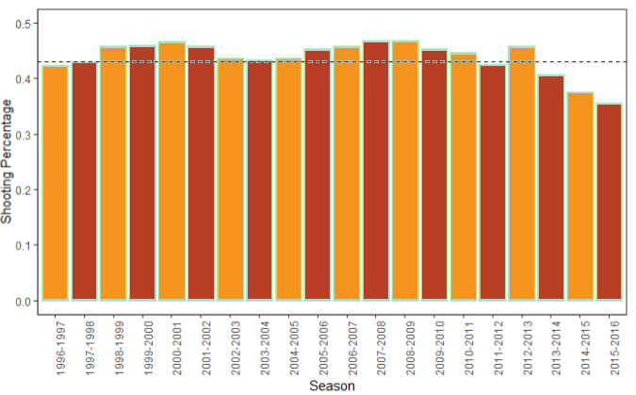

此图描述的是，科比的命中率与赛季的关系。可以看到科比的命中率随着赛季的变化，不断在平均线上下稍微有些浮动，可见，命中率与赛季并没有太大关系。除了13到16这段时间，可能是因为受于受伤和赛季报销的关系。

**结论**

篮下得分和中远距离投篮是科比最主要的得分方式，科比在对阵西部球队时的命中率较高，得分效率更高。

这么一个男人，一个对篮球事业偏执近乎痴狂的男人。用自己二十年的时间，诠释着什么是目标，什么是坚持，什么是成功。二十年你为篮球倾尽所有，以60分完美谢幕，告别了职业生涯，告别了NBA，告别了世界。

感谢我们的青春有你，你走，我的青春也不留。

R.I.P. KOBE BRYANT！